CURRICULUM

VITAE

C. Morales Campos Lucero Abigail

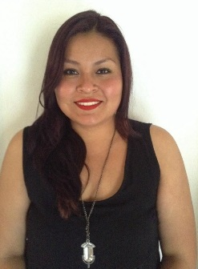

1.0 DATOS GENERALES

**1.1 Nombre:** **Lucero Abigail Morales Campos**

**1.2 Dirección: C. Rosario Castellanos Lt. 50 Mz 6 Col. Poesía Mexicana C.P55249 Ecatepec de Morelos.**

**1.3 Fecha de nacimiento:** **17/01/1991 (26años)**

**1.4 Teléfono:** **57981585**

**1.5 Teléfono celular:** **5535535535**

**1.6 Dirección de correo**

**Electrónico:** **abigailmoca_@hotmail.com**

**1.7 RFC:**  **MOCL910117E10**

**1.8 CURP: MOCL910117MDFRMC08**

2.0 FORMACIÓN ACADEMICA

**2.1 Superior: Nombre: Universidad de Ecatepec**

**Dirección: San Cristóbal Ecatepec, Estado de México**

**Periodo: Sep. 2009- Ago. 2013**

**2.2 Media Superior: Nombre: Esc. Preparatoria Ofic. #100**

**Dirección: Texcoco, Estado de México**

**Periodo: Jul. 2006 – Jul. 2009**

**2.3 Secundaria: Nombre: Esc. Sec. Tec. # 44 Acamapichtli**

**Dirección: Santiago Cuautlalpan, Texcoco Estado de México**

**Periodo: Jul. 2003- Jul.2006**

**2.4 Primaria: Nombre: Ponciano Quiroz Herrera**

**Dirección: Iztacalco D.F**

**Periodo: Jul. 1997- Jul.2003**

3.0 EXPERIENCIA LABORAL

**3.1 Técnico en Calidad y Analista QA en APO CONSULTORES SA DE CV para INM (INSTITUTO NACIONAL DE MIGRACIÓN)**

**Periodo: Oct. 2014- Mayo 2015)**

**Jefe Directo: Fidel Laine. Líder Turno Vespertino**

**Dirección: Paseo de la Reforma 373 | C.P. 06500 México, Distrito Federal**

**Teléfono: Cel.: (044) 554900602**

* Revisión del expediente de manera digital, hacer las correcciones necesarias y dar la presentación estipulada por el INM para que el extranjero pueda revisar su expediente vía internet.
* Revisar que todos los procesos por los cuales pasa el expediente sea el correcto, buscar mejoras e implementarlas para una obtener una mayor producción.
* Elaboración y actualización de manuales en base minutas que otorga en INM para cada proceso.
* Manejo del personal que labora en cada área, tomar en cuenta sus necesidades para que tengan un buen desempeño.
* Obtener métricas de producción grupal e individual.

**3.2• Conducción y Dirección General de programa por internet (MHZ Studios)**

**Periodo: Diciembre 2013 – Agosto 2014**

**Jefe Directo: Eduardo Marín**

**Dirección: Texcoco Estado de México**

**Teléfono: 5515729219**

* Realización de pre, pro y postproducción de los programas.
* Edición de programa para internet.
* Asistente de cámaras para programas por internet.

**3.3 Servicio social en el Centro Cultural Mexiquense Bicentenario en el área de Relaciones Publicas y Medios (Community Manager)**

**Periodo: Dic. 2012 – Junio 2013**

**Jefe Directo: Jadira Armendáriz Buaun**

**Dirección: Coatlinchan. Estado de México.**

**Teléfono: (595) 952 03 20**

* Revisión, interacción y actualización de las redes sociales del centro.
* Captura de los datos recabados, en redes sociales así como la obtenida por los asistentes, para su análisis y determinación de las necesidades de los visitantes y seguidores del centro.
* Redacción de notas de los diversos eventos, para el blog del mismo.
* llamadas a los medios asistentes.
* Cobertura de los eventos
* Asistente de cámaras.
* Apoyo en la pre-producción, producción y post-producción de los eventos del centro.
* Toma de fotografías para redes sociales.
* Informes de labores y apoyo en las diversas áreas del centro

4.0 HABILIDADES Y CONOCIMIENTOS

* **Responsable**
* **Puntual**
* **Perfeccionista**
* **Conocimientos de inglés: Básico**
* Trabajo bajo presión
* Capacidad de toma de decisiones
* Capacidad para solución de problemas
* Excelente comunicación oral y escrita
* Excelente actitud de servicio
* Buen manejo y trato de personas.
* Creativa
* Organizada
* Liderazgo
* Iniciativa
* Trabajo en equipo
* Facilidad de aprendizaje
* Manejo de Office
* Manejo base de datos
* Manejo de Programas de edición de audio y video (Suite Adobe)
* Manejo de motores de búsqueda en internet
* Conocimientos en las diferentes técnicas de redacción.
* Realización de guiones para radio y televisión.
* Conocimientos de locución.
* Conocimientos de conducción.
* Conocimientos de fotografía.
* Conocimiento en la realización de spots publicitarios.

CURRICULUM

VITAE

**Respaldos**

C. Morales Campos Lucero Abigail

1.8

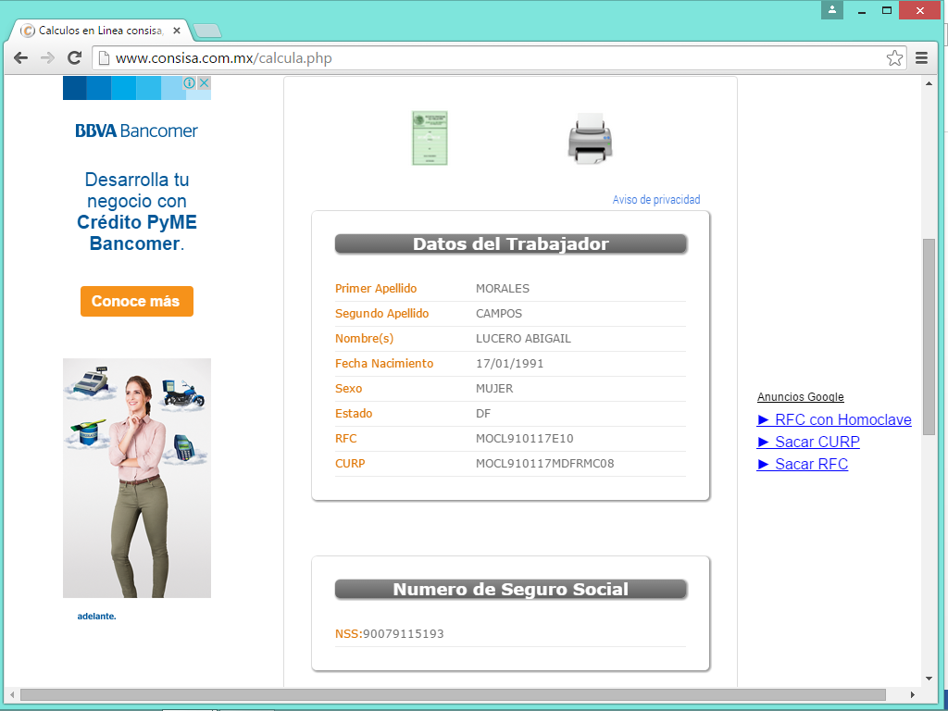

3.1

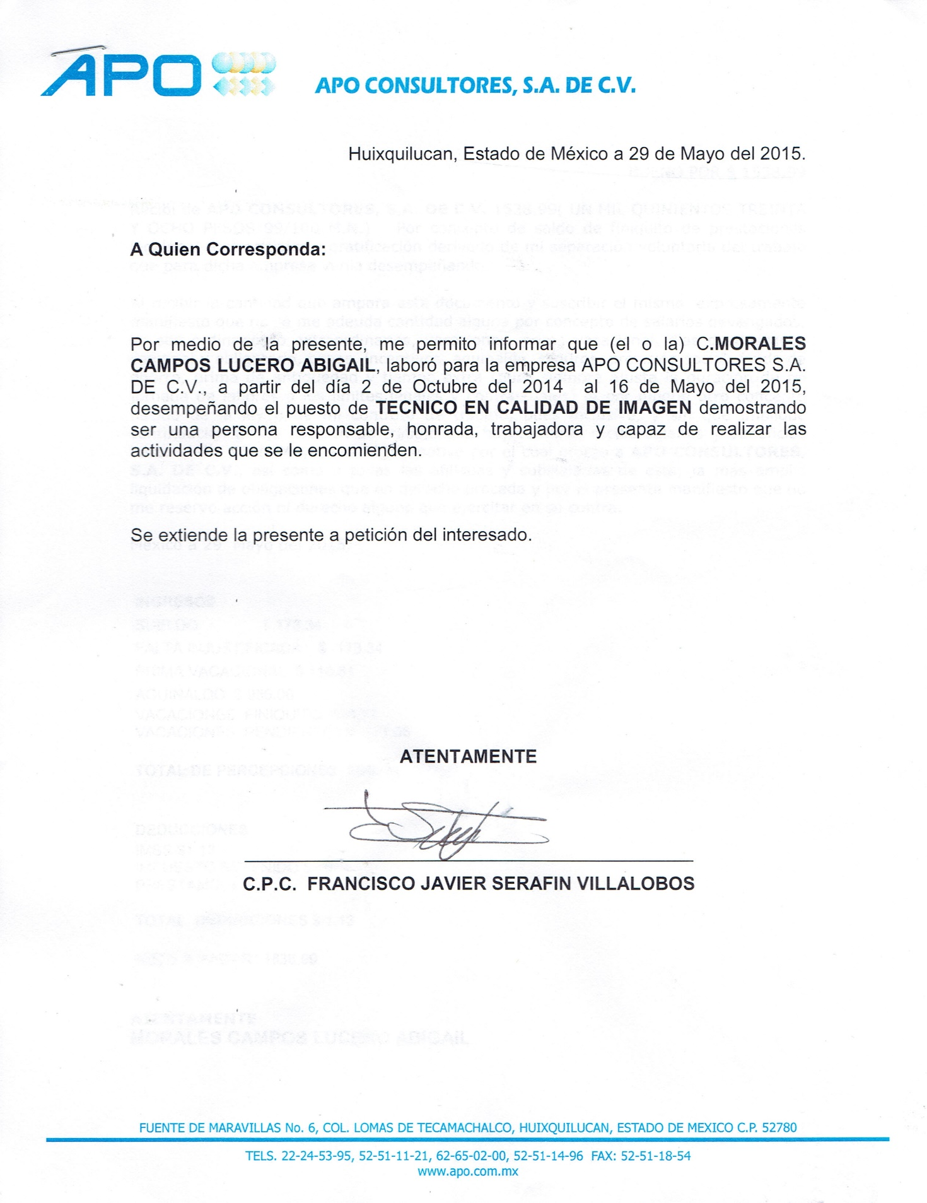

3.3

